**Practica denegar acceso a administrador de tareas**

1. **Vamos a denegar el acceso al administrador de tareas a Alumno. Desde el usuario asir vamos a crear la directiva de grupo.**
2. **Ejecutamos mmc.**

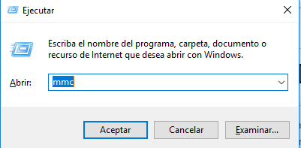

1. **Una vez abierto el mmc, tenemos que agregar un elemento. Nos vamos a Archivo – Agregar o quitar elementos**

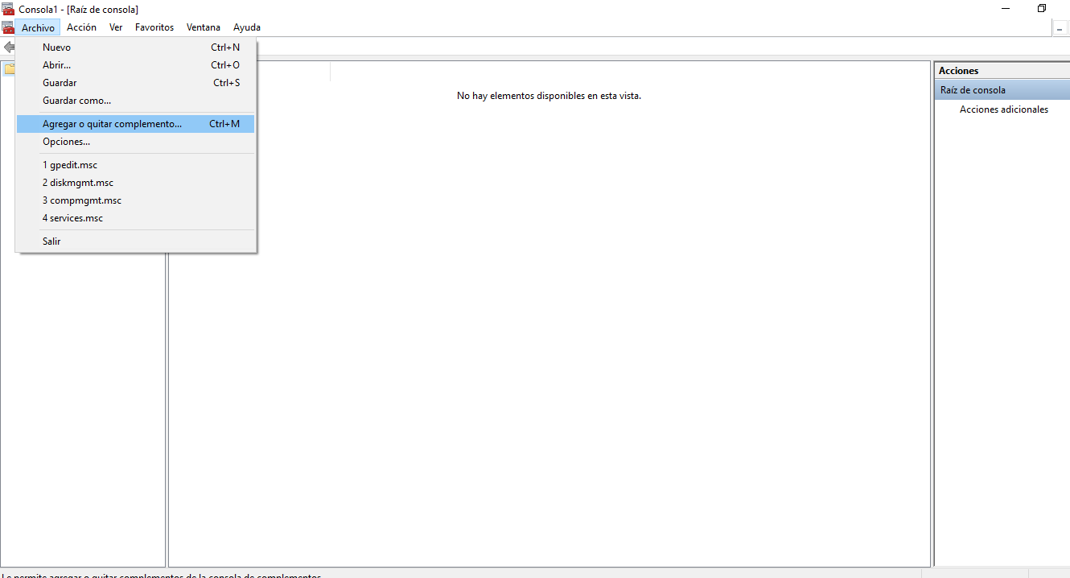

**4.- Agregamos el Editor de objetos de directivas de grupo.**

**Buscamos y agregamos el usuario Alumno - Finalizar – Aceptar.**

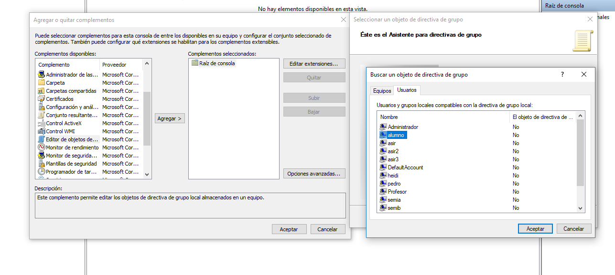

**5.-Le damos a Directiva equipo local\alumno – Plantilla administrativas – Sistema – Opciones de Ctrol+Alt+Supr – Habilitamos el Administrador de tareas.**

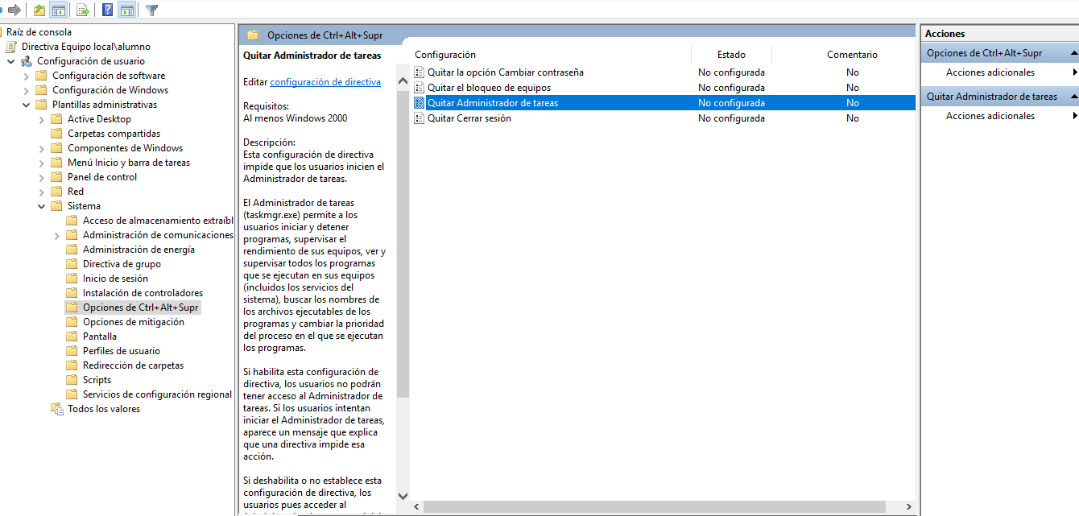

**6.-Guardamos la configuración y cerramos el programa.**

**7.-A continuación, hacemos las comprobaciones.**